جامعة محمد خيضر . بسكرة السنة الجامعية: 2019/2020
كلية العلوم الاقتصادية و التجارية و علوم التسيير السداسي 4
قسم العلوم الاقتصادية -السنة الثانيــــة ليسانس
المقياس : إعلام آلــي

Création d’une Présentation à l’aide d’un Modèle

- Créer une Présentation à l’aide d’un Modèle :
Pour réaliser rapidement une présentation, power point vous propose d’utiliser des modèles intégrés, qui vous guident tout au long dans la conception de la présentation.
- Cliquez sur le menu fichier
- Cliquer ensuite sur Nouveau

Cliquer sur exemples de modèles
- Une boite de dialogue Microsoft power point apparaît :
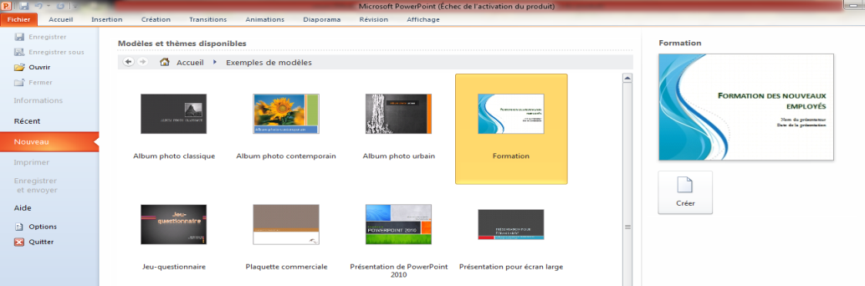
- Dans le volet centre, dans la partie modèles et thèmes disponibles, choisir un modèle
(double clic).
- Le modèle choisi apparait dans le volet droit.
- Cliquer sur créer.
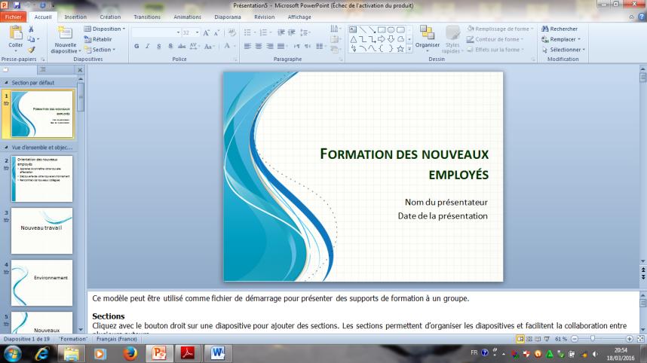
- Cliquez sur la barre de défilement, vous voyez que :
Power point a ajouté 19 diapositives à la fois (modèle formation).
- Chaque diapo contient une partie du plan de travail et une explication sur le sujet de la présentation.
- Dans la présentation remplacez les propositions de textes par votre propre texte.
- Apportez les modifications requises : ajout ou suppression de diapositives, ajout d’éléments graphiques ou d’effets d’animation et insertion d’en-têtes et de bas de page.
- Une fois les diapositives sont créés, cliquer sur enregistrer dans le menu fichier.
- Une boite de dialogue s’affiche : taper un nom pour votre présentation et cliquer sur enregistrer.
- Les modèles disponibles : en power point 2010 il existe les modèles suivants :
- Album photo classique
- Album photo contemporain
- Album photo urbain
- Formation
- Jeu-questionnaire
- Plaquette commerciale
- Présentation power point 2010
- Présentation pour écran large
- Rapport d’état du projet.
- Exercice :
Lancez power point, et créer une présentation à partir d’un modèle enregistré à votre choix, n’oubliez pas de faire les changements requises sur votre présentation.
Enregistrez la présentation sous le nom modèle suivi de votre nom dans votre répertoire de travail
Quitter power point.

